

Přiběh hry:

Jmenuješ se Danny Rushmore a jseš polárník. Šel jsi prozkoumat novou nezmapovanou oblast, Fitzpetrikův kuloár v Kanadě. Jak jsi tu oblast prozkoumal, tak ses propadl ve sněhu a ztratil jsi vědomi. Probudíš se v nějakém pokoji. Vůbec nevíš, jak ses tam dostal, ale víš že se máš z toho dostat ven.

Ovladaní:

* Stiskni tlačítko (i) aby ses mohl podívat do inventáře
* Abys udělal nějakou akci stiskni to čísla podle zadaní
* Pokud nemáš energie tak každý výběr ti ubírá 10 životu
* Aby si získal energii tak musíš jíst nějaký jídlo (maso, tyčinka, atd.)
* Pokud umřeš hra začíná od znova

Cíl hry:

* Máš se dostát živý z ty budovy

Doporučení:

* Hrejte to v Příkazovým řádkem
* Jsou tady i Eastereggy
* Hrejte to se spuštěním zvukem

**Itemy**:

Kliče:

* Klič 1 = 1 Ks
* Klič 2 = 1 Ks
* Klič 3 = 1 Ks
* Klič 4 = 1 Ks

Maso = 3 Ks

Sekera = 1 Ks

Nůž = 1 Ks

Tyčinka = 9 Ks

Papírky:

* Papír 1 = 1 Ks
* Kousek papíru = 2 Ks
* Papír 3 = 1 Ks

Knihy:

* Kniha 1 = 1 Ks
* Kniha 2 = 1 Ks

Fotky:

* Fotka 1 = 1 Ks
* Fotka 2 = 1 Ks
* Fotka 3 = 1 Ks
* Fotka 4 = 1 Ks

Pistole = 1 Ks

Náboje = 4 Ks

Hadr = 0 Ks

Použité programy:

Pycharm, Adobe Photoshop, Mozila Firefox, Paint 3D, Sony Vegas 15.

**Mapa:**

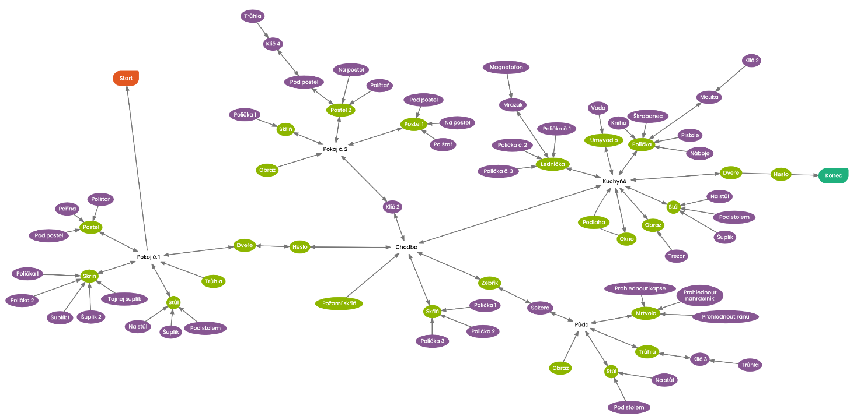

[https://app.contextminds.com/?m=AQ61b](https://app.contextminds.com/?m=AQ61b&fbclid=IwAR3GBV3dH0fTabYWQF97BrBqetUN0O6UOKitxJbVf4vPpiYuvcMqTnCtSzU)